
МІНІСТЕРСТВО ОСВІТИ І НАУКИ УКРАЇНИ
01135, м. Київ, проспект Перемоги, 10, тел. (044) 486 24 42, факс (044) 236-1049, ministry@mon.gov.ua

від 01.09.2014 № _1/9-441_
від ___________ на №
Департаментам (управлінням) освіти і науки обласних, Київської міської
державних адміністрацій

Керівникам позашкільних та
загальноосвітніх навчальних закладів

Про забезпечення прав дітей на
позашкільну освіту

Зважаючи на ситуацію, що склалася в окремих регіонах країни, особливої уваги щодо забезпечення прав на позашкільну освіту потребують діти з числа внутрішньо переміщених осіб з районів проведення антитерористичної операції та окупованої території Автономної Республіки Крим і міста Севастополя.
У зв’язку з цим, просимо керівників органів управління освітою на місцях взяти під особистий контроль питання забезпечення належних умов для охоплення безоплатною позашкільною освітою та змістовним дозвіллям дітей зазначеної вище категорії як в умовах позашкільних закладів, так і під час організації шкільних гуртків, спортивних секцій тощо. Рекомендуємо залучати для цього органи учнівського самоврядування, дитячі та молодіжні громадські організації, волонтерів, у тому числі з числа студентів педагогічних вищих навчальних закладів.
Відповідно до п.16. Положення про позашкільний навчальний заклад, комплектування гуртків, груп та інших творчих об’єднань здійснюється до 15 вересня. З огляду на це просимо забезпечити безперешкодний прийом таких дітей до позашкільних навчальних закладів за місцем їх проживання або тимчасового перебування; спільно з керівниками інших навчальних закладів, службами у справах дітей, кримінальної міліції у справах дітей організувати інформування батьків щодо можливості відвідування тих чи інших гуртків. У разі відсутності фінансових чи організаційних можливостей збільшити в навчальному закладі кількість гуртків, секцій, творчих об’єднань, рекомендуємо використовувати клубну форму роботи та залучати дітей до організаційно-масових заходів, зокрема патріотичного характеру.
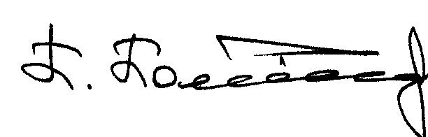

Заступник Міністра Павло Полянський

Середницька А.Д. 481-32-51

